# Controlador PID analógico con potenciómetros digitales

El controlador PID se realizado basándonos en el siguiente diagrama de bloques:

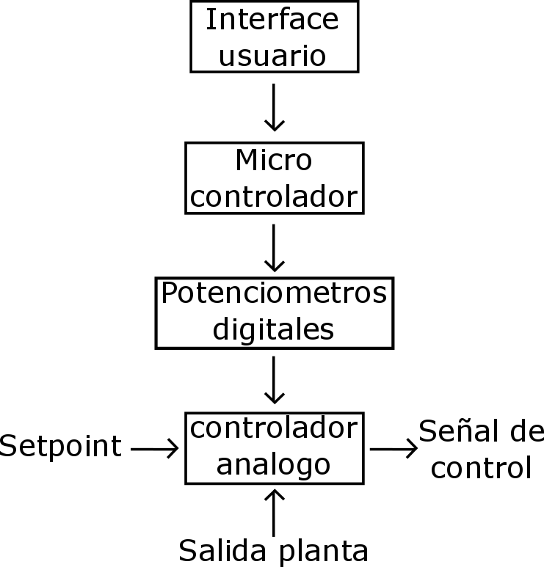

## Interface de usuario

La interface de usuario fue realizada a partir de 3 pulsadores normalmente abiertos, con una resistencia de pull-down de 10k, que permitirán ingresar los parámetros Kp, Ki y Kd al microcontrolador de la etapa siguiente. Un pulsador se usara para incrementar el valor, otro para disminuirlo y el ultimo para el ok de confirmación. Adicionalmente, estos valores serán mostrados en una pantalla LCD1602 con fondo azul controlada por comunicación I2C, haciendo uso de un módulo I2C para pantallas LCD. Aquí se adjunta el link del datasheet del módulo: <https://opencircuit.nl/ProductInfo/1000061/I2C-LCD-interface.pdf>.

## Microcontrolador

En esta etapa, se utilizara un Arduino pro mini, que utiliza un microcontrolador Atmega328P-AU de montaje superficial con encapsulado MLF de 32 pines. Se eligió esta placa, debido a su reducido tamaño, excelente versatilidad y buena relación costo beneficio. Las características de hardware de este microcontrolador son:

|  |  |
| --- | --- |
| Microcontrolador | [ATmega328P](http://www.atmel.com/Images/Atmel-42735-8-bit-AVR-Microcontroller-ATmega328-328P_Datasheet.pdf) |
| Voltaje operativo | 5V |
| Voltaje de entrada (recomendado) | 7-12V |
| Voltaje de entrada (limite) | 6-20V |
| Pines Digitales E/S | 14 (6 proveen salida PWM) |
| Pines Digitales E/S PWM | 6 |
| Entradas Analógicas | 8 |
| Corriente DC por pin E/S | 20 mA |
| Corriente DC para el pin de 3.3V | 50 mA |
| Memoria Flash | 32 KB (ATmega328P) 0.8 KB bootloader |
| Memoria SRAM | 2 KB (ATmega328P) |
| Memoria EEPROM | 1 KB (ATmega328P) |
| Velocidad de reloj | 16 MHz |
| Pin LED incluido | 13 |
| Largo | 33 mm |
| Ancho | 18 mm |
| Peso | 3 g |

Esta placa se programó para que lea las entradas digitales donde están conectados los pulsadores de la interface de usuario, y con una máquina de estados, se diseñó un menú secuencial para ingresar los parámetros Kp, Ki y Kd, al mismo tiempo que se muestran los valores ingresados en la pantalla LCD1602 y se envían las señales de control para los potenciómetros digitales de la siguiente etapa.

## Potenciómetros digitales

Para darle mayor precisión a la elección de las ganancias por parte del usuario, se hará uso de potenciómetros digitales, concretamente el integrado X9C104P. Este integrado es un potenciómetro digital de 100k con memoria EPROM y sistema de selección de 7 bits con hasta 100 posiciones, lo que nos da una variación de resistencia de 1k por paso.

Estos integrados trabajan con máximo de 5.5V entre su terminal medio y alguno de los extremos, por este motivo se decidió colocar dos de estos en serie para cada acción de control, y así también incrementar el valor final a 200k. Este integrado requiere de tres pines digitales para ser controlado, que son INC, U/D y CE. El pin INC me permite incrementar o disminuir la posición del potenciómetro entre 0 y 99, esto dependiendo del valor del pin U/D, y el pin CE es el chip selector y me permite activar o desactivar el potenciómetro digital. Adicionalmente, este integrado tiene la capacidad de guardar en su memoria EEPROM una posición específica y siempre iniciar desde esa cuando se conecte la alimentación del sistema. Los potenciómetros usados para las ganancias Kp, Ki y Kd estarán conectados de la siguiente forma:

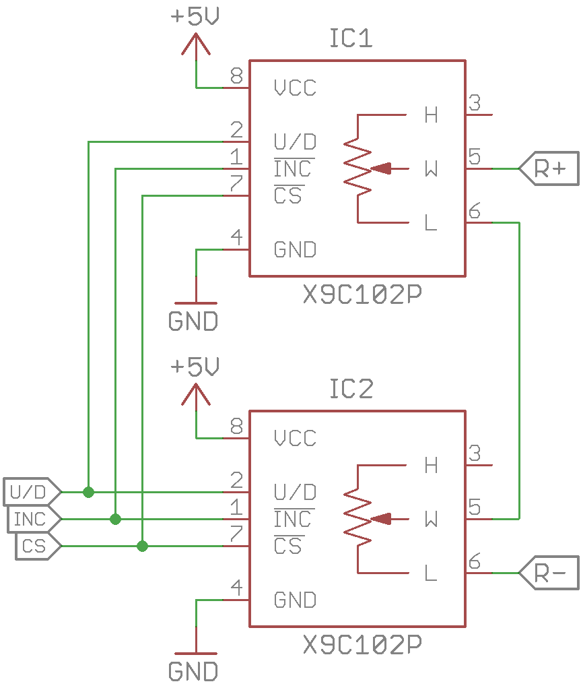

En el diagrama R+ y R- me representan los terminales de la resistencia de salida que se deberá conectar a cada una de las ganancias del controlador, en este caso 3: la proporcional, integral y derivativa. Al estar en serie dos potenciómetros en su salida, pero las entradas en paralelo, cada que llegue un pulso de incremento o disminución de parte del microcontrolador, dicho pulso afectara a ambos potenciómetros a la vez, con lo que se obtendrá una variación efectiva de resistencia de 2k por cada pulso, es decir, entre 0 y 200k. El código realizado en Arduino permite realizar tres funciones de los potenciómetros: incremento, disminución y almacenamiento de la posición actual en la memoria EEPROM.

## Controlador

La etapa del controlador está compuesta internamente por el siguiente diagrama de bloques:

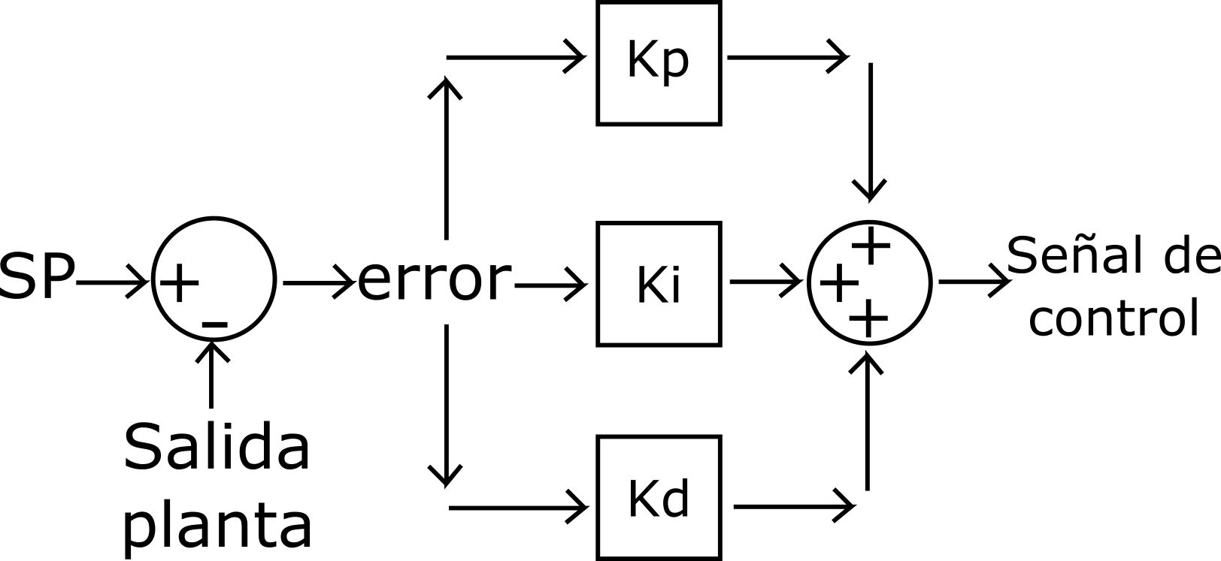

## Etapa restador

Para obtener la señal de error que ingresa al controlador, se realizó un amplificador restador de ganancia unitaria, que me entregara a su salida la diferencia de voltaje entre mi setpoint o señal de referencia, y la señal de realimentación proveniente de la planta o un sensor con instrumentación si es necesario. La ecuación de salida es:



$$e\left(t\right)=Vi\left(t\right)-Realimentacion$$

Amplificador restador para obtención del error

## Etapa proporcional

Para esta etapa se usó un amplificador inversor de ganancia variable por potenciómetro y con una ganancia proporcional Kp mínima de -0.1 y máxima de -20.1, para obtener estas ganancias con una resistencia de entrada Ri = 10k, entonces:

$$Kp= \frac{-R_{f}}{R_{i}}$$

$$R_{f}= -KpR_{i}$$

$$R_{f}= -(-0.1)(10k)$$

$$R_{f}= 1k$$

$$R_{f}= -(-20.1)(10k)$$

$$R_{f}= 201k$$

Con estos cálculos procedemos a realizar el circuito



## Etapa integral

Para esta etapa se utilizó un amplificador inversor con un capacitor como impedancia de realimentación y obtener a la salida la integral de la señal de entrada. La ecuación para calcular la ganancia Ki es:

$$Ki= \frac{1}{RC}$$

Teniendo en cuenta que la variación de Ki también depende del valor de Kp, esto ya que Ki = Kp/Ti, y que la ecuación que lo rige a nivel circuital es una división, la variación de esta ganancia no será lineal, por lo tanto, niveles altos de Ki conllevan a una mayor dificultad en la selección con precisión de la ganancia deseada para determinado proceso de control. Basados en lo anterior, se decidió usar una Ki máxima de 10 y una mínima de 0.5 respectivamente. Con un condensador de 10uF tenemos:

$$R= \frac{1}{CK_{i}}$$

$$R= \frac{1}{{10}^{-6}\left(10\right)}$$

$$R= 10k$$

$$R= \frac{1}{{10}^{-6}\left(0.5\right)}$$

$$R= 200k$$

Para poder implementar de forma más sencilla esta etapa, se usó una resistencia de 200k en serie con una de 1k, teniendo así Ki máximo de 10 y mínimo de 0.476



## Etapa derivativa

En los sistemas de control básicos, si la entrada de referencia es un escalón, debido a la presencia del termino derivativo en la acción de control, la variable manipulada u(t) contendrá una función impulso (un delta). Por esta razón, en los controladores PID reales se emplea el término siguiente:

$$K_{D}=\frac{K_{P}}{T_{D}S+1}$$

Para implementar esta etapa, se usó un amplificador en modo inversor usando como impedancia de entrada una resistencia R8 en serie con un capacitor C2 y una resistencia variable de realimentación RV3. Dónde:

$$K_{D}={RV}_{3}C_{2}$$

$$T_{D}=R_{8}C_{2}$$

Generalmente, se utilizan valores para TD comprendidos entre 0.1 y 0.2. Para este caso se utilizó 0.1, y con un condensador de 47uF entonces:

$$R_{8}=\frac{0.1}{{47}^{-6}F}$$

$$R_{8}=2.127k$$

Se utilizara una resistencia de 2.2k que es la más cercana a la calculada. Para la obtención del KD, se usara una resistencia variable RV3 de 200k en serie con una de 1k, esto para un máximo y mínimo de:



$$K_{D}=1k\left({47}^{-6}F\right)/1.2$$

$$K_{D}=0.039$$

$$K_{D}=201k\left({47}^{-6}F\right)/1.2$$

$$K_{D}=7.83$$

## Etapa sumador

Para esta etapa se utilizó un amplificador en configuración de sumador inversor, encargado de sumar las acciones proporcional, integral y derivativa. Adicionalmente, se realizó una subetapa con transistores y relés de estado sólido, para permitir al usuario escoger el tipo de controlador, ya sea P, PI, PD o PID. Este tipo de selección se realiza dentro del menú del display lcd. Dependiendo del controlador escogido por el usuario, esta etapa dejara pasar al sumador solo las acciones de control necesarias, activando los relés enviando una señal digital en estado ALTO a la base de los transistores NPN.

## Circuito completo



Las resistencias variables de los cálculos se utilizaron de 200k, esto con el fin de simular las resistencias reales que proporcionaran los potenciómetros digitales de la etapa anterior. La PCB para este controlador se decidió dividir en dos partes: la parte digital que corresponde a la interface visual de ganancias y la etapa analógica que es el controlador a base de amplificadores operacionales. A continuación se muestra el diagrama esquemático de las dos PCB.

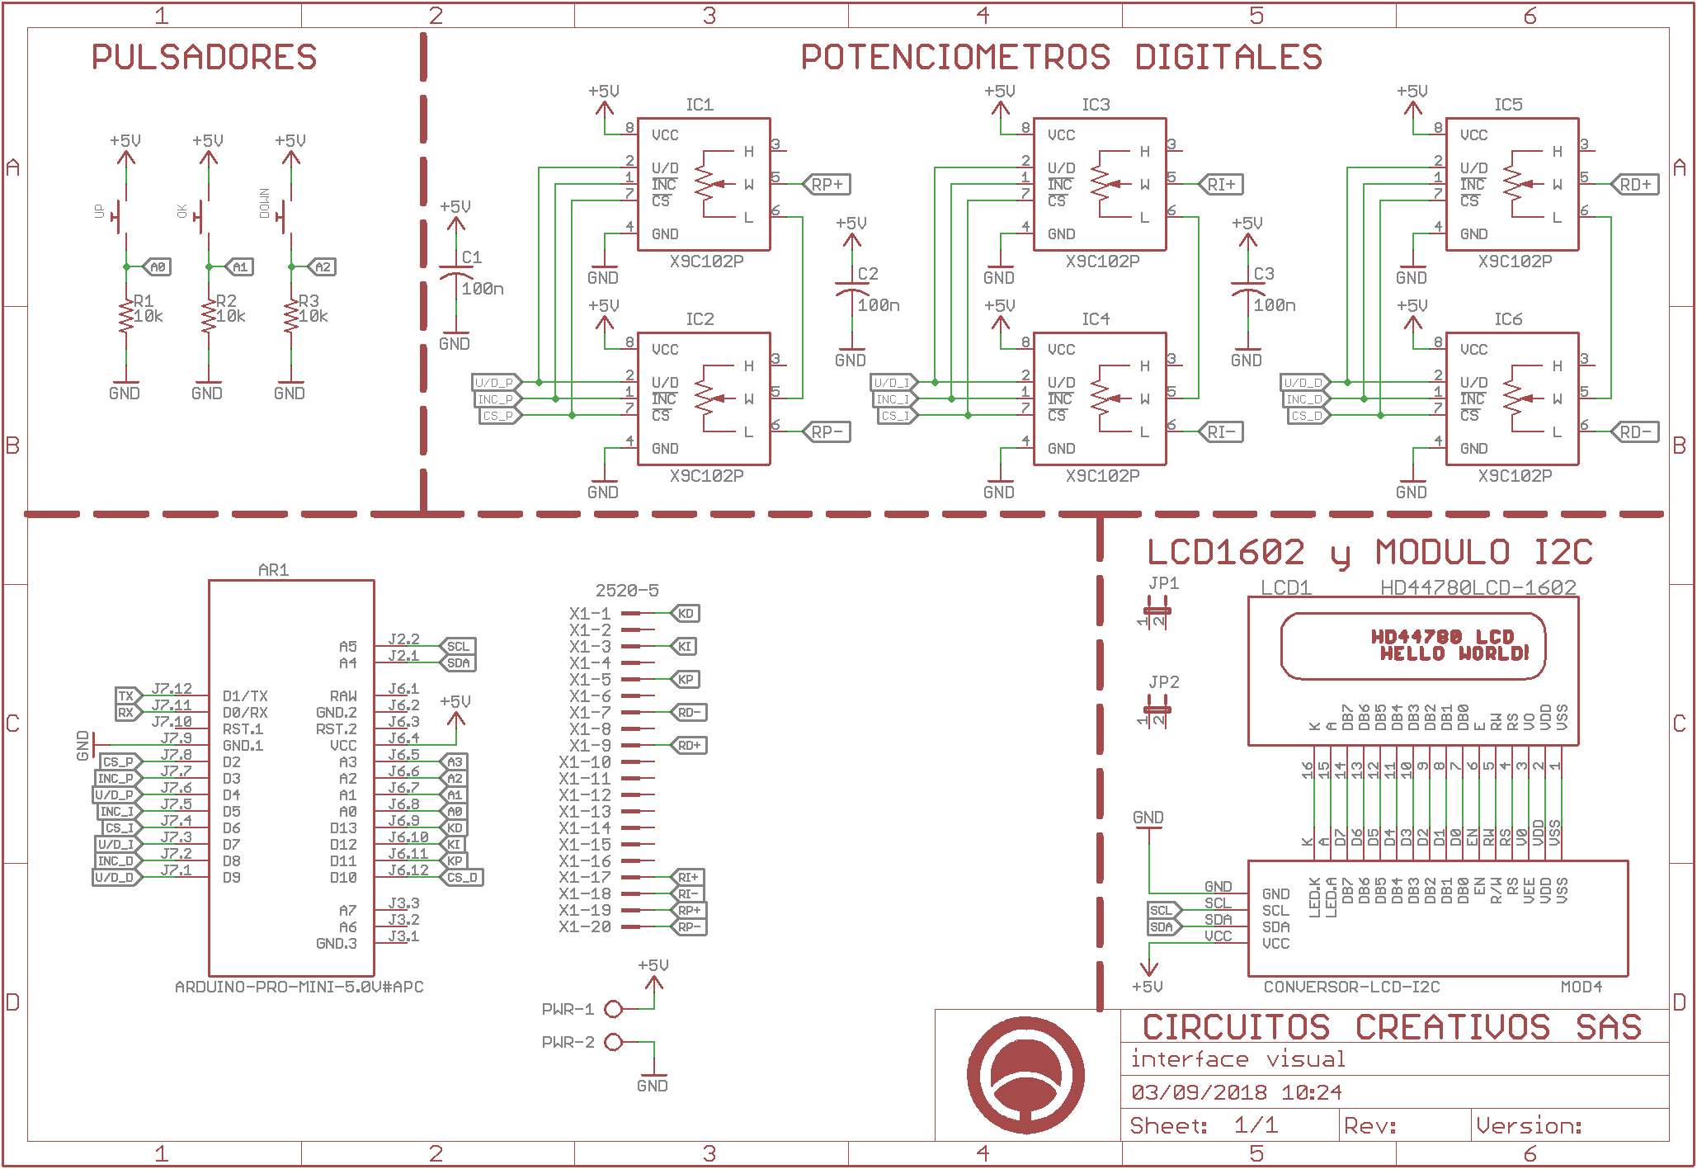

Esquemático interface visual

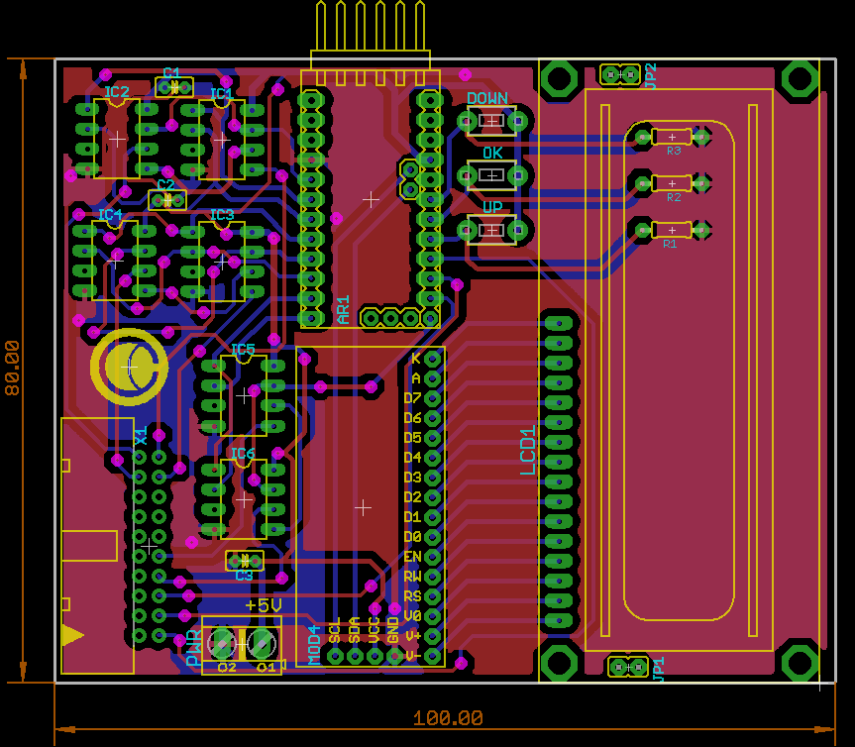

PCB interface visual

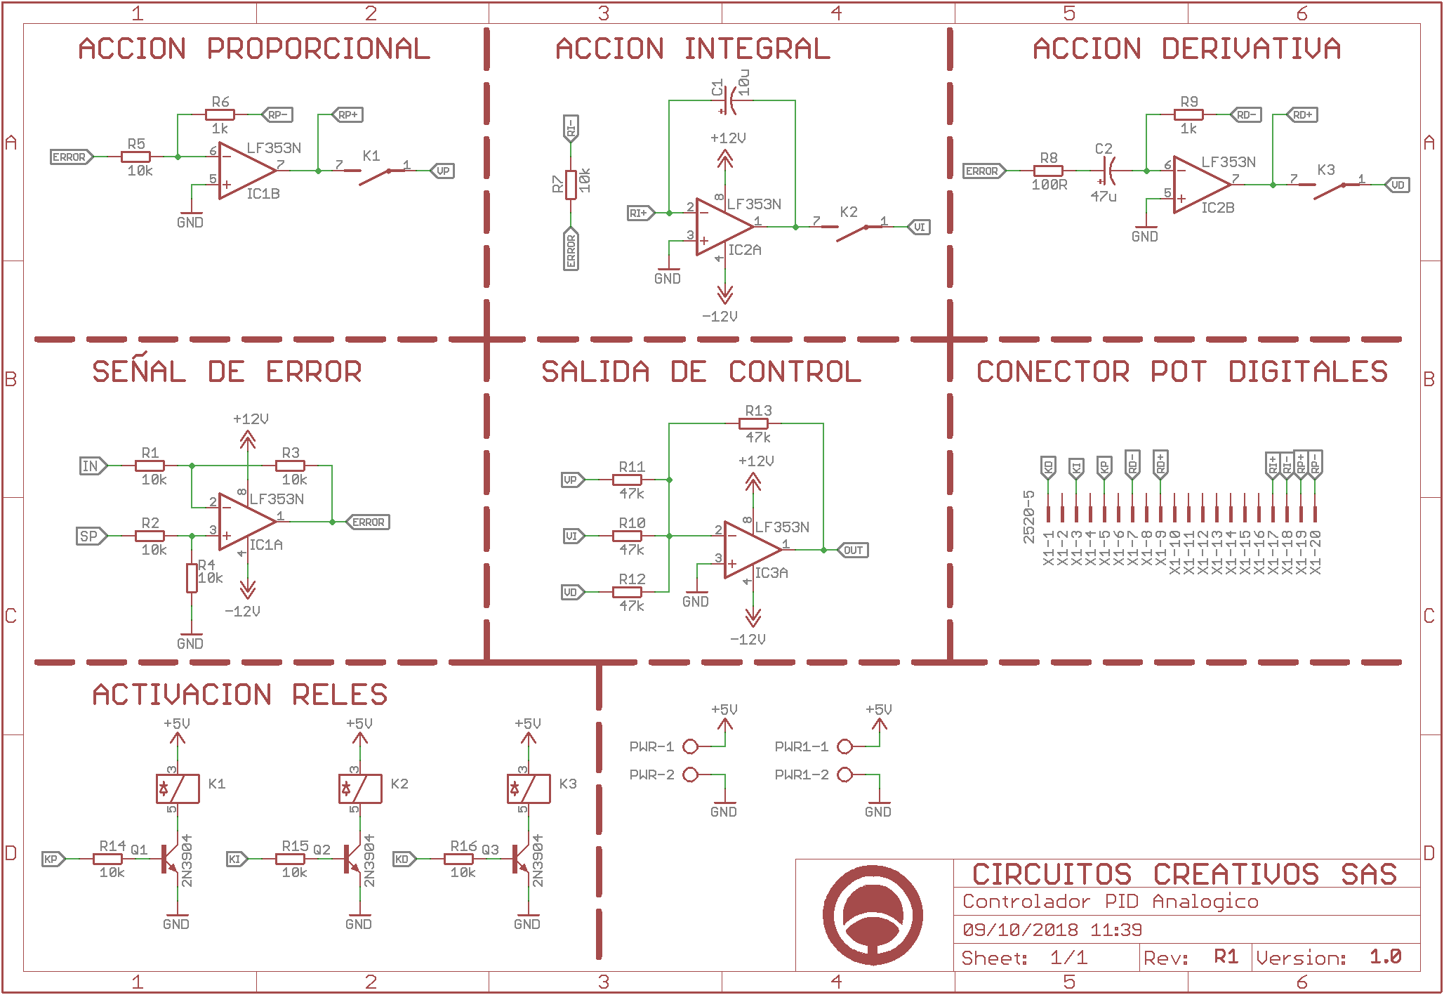

Esquemático controlador análogo

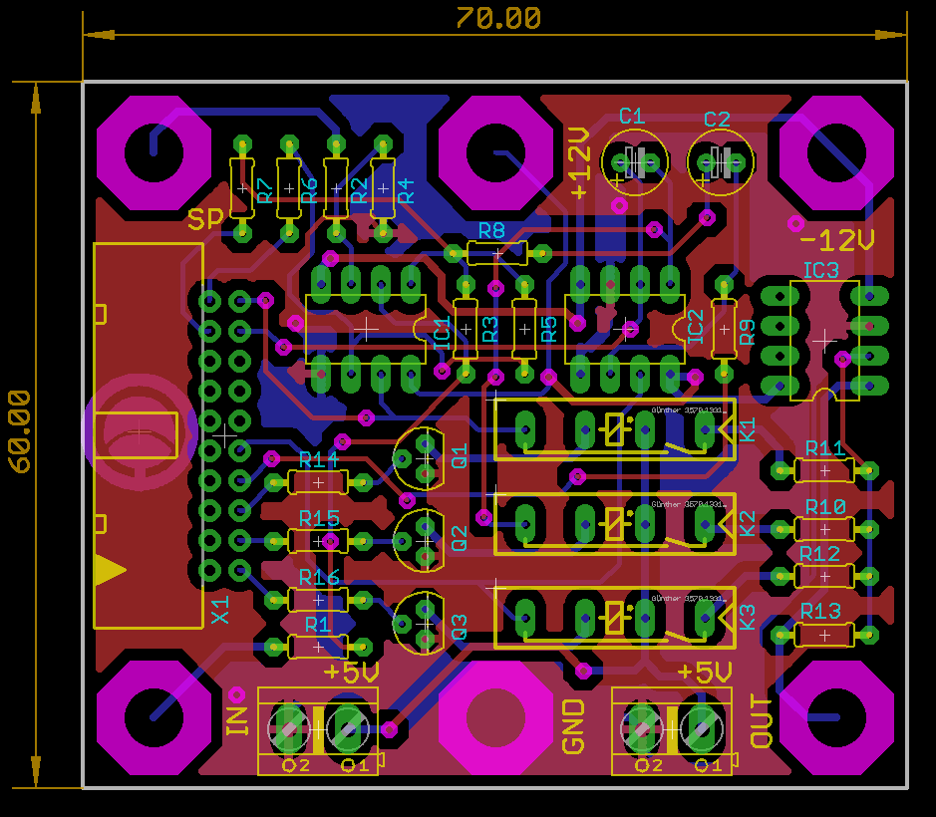

PCB controlador análogo